Министерство образования Республики Беларусь
г. Минск
Государственное учреждение образования
«Белорусский государственный университет информатики и радиоэлектроники»

Специальность «Инженерно-психологическое
обеспечение информационных технологий»

Учебная дисциплина «Основы алгоритмизации и программирования»

Отчет

по лабораторной работе №1
«Линейные алгоритмы»

Подготовил: Студент гр. 410901 Проверил:
Галицкий А.Г. Усенко Ф.В.

Минск 2024

Цель работы: сформировать умения разрабатывать программы с использованием линейных алгоритмов.
Индивидуальное задание №6 - Найти периметр и площадь прямоугольного треугольника, если даны длины его катетов a и b.
Код программы :
#include <iostream>
#include <cmath>
using namespace std;
int main() {
double a, b;

cout << "katet1 (a): ";
//Вводим первый катет
cin >> a;
cout << "katet2 (b): ";
//Вводим второй катет
cin >> b;
if (a > 0 && b > 0) {
// Вычисление гипотенузы
double c = sqrt(a * a + b * b);

// Вычисление периметра
double perimeter = a + b + c;

// Вычисление площади
double area = (a * b) / 2;

//Вывод в консоль ответ на задачу
cout << "Pepimetr: " << perimeter << std::endl;
cout << "Ploshad: " << area << std::endl;
}
else cout << "Storoni doljni bit > 0 " << endl;
return 0;
}

На рисунках 1-3 показаны скриншоты работающей программы:
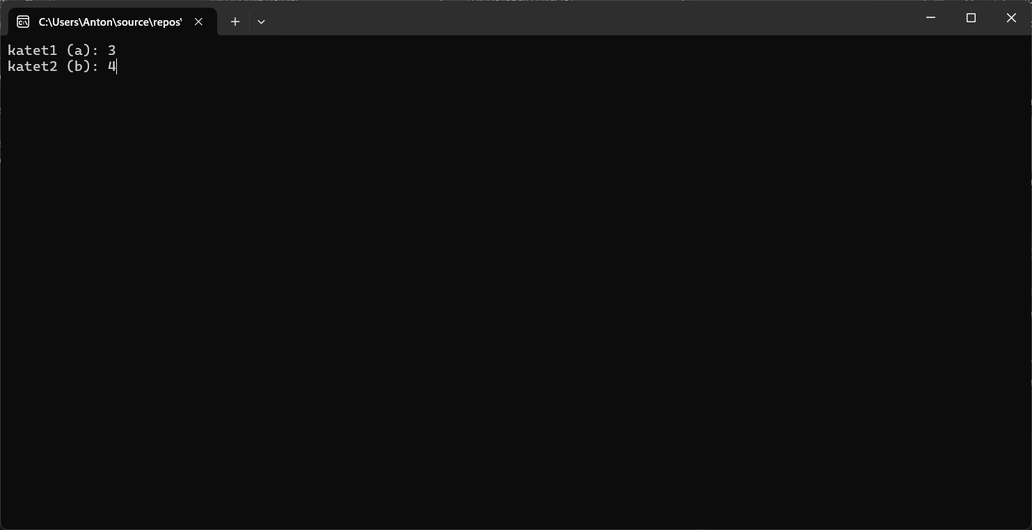
Рисунок 1 – ввод данных в программу (2 катета прямоугольного треугольника).
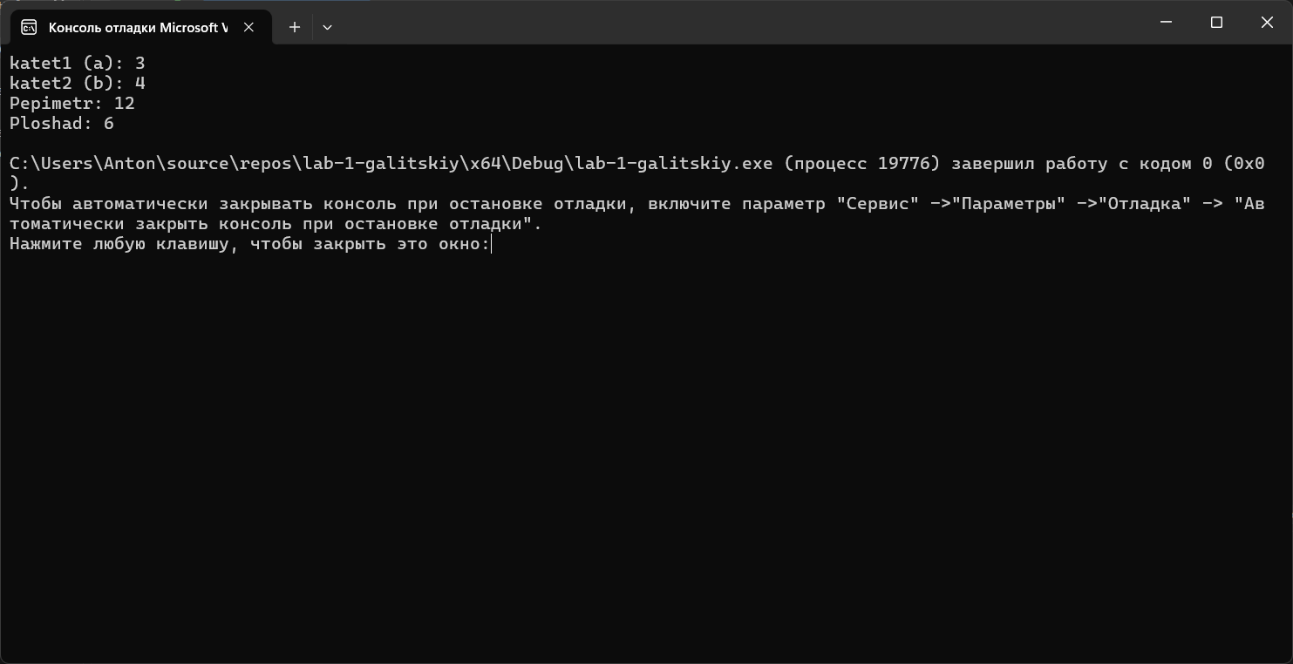
Рисунок 2 – программа выводит периметр и площадь согласно входным данным.

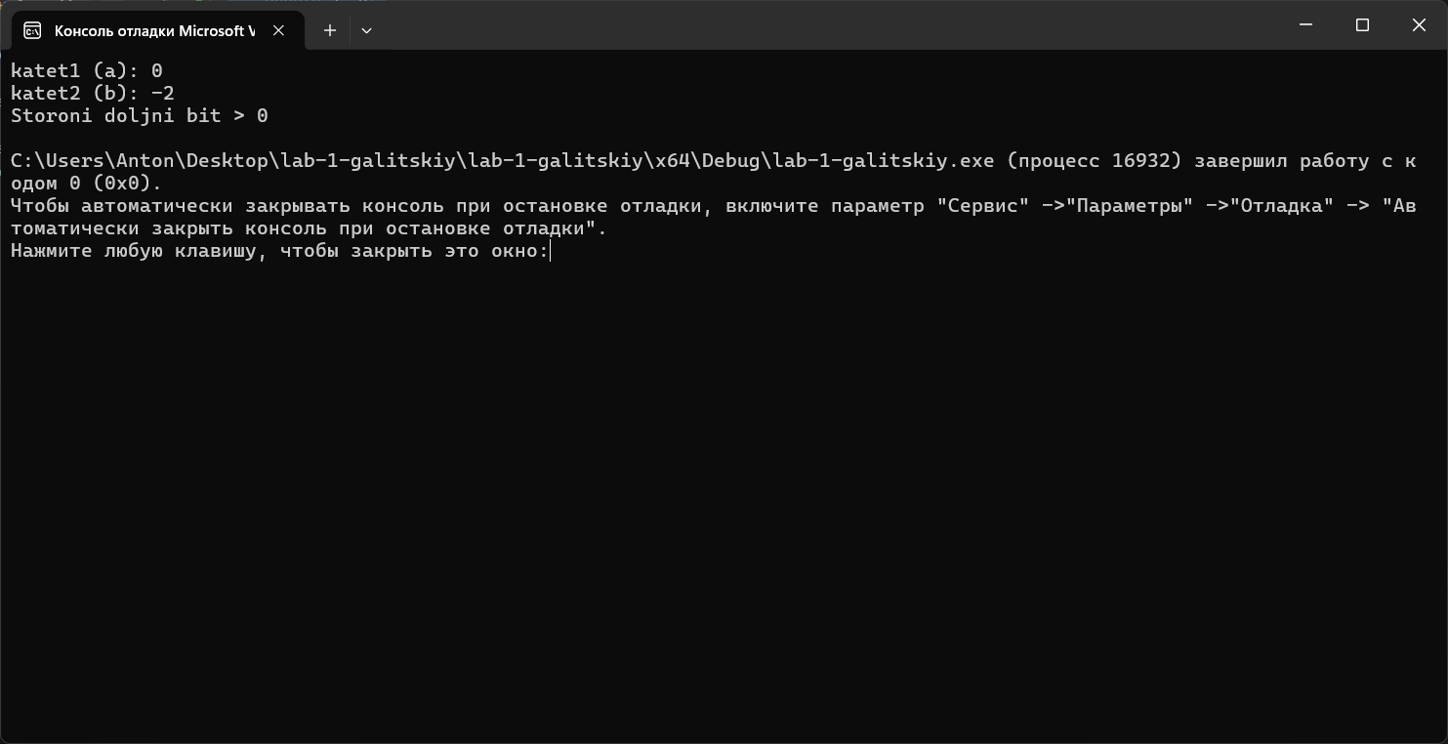
Рисунок 3 – проверка на правильность ввода данных.

Контрольные вопросы
№1 Дайте определение алгоритму. Опишите свойства алгоримта.
Определение алгоритма: Алгоритм — это точное предписание исполнителю совершить последовательность действий для решения задачи за конечное число шагов.

Основные свойства алгоритмов:
- Понятность - исполнитель алгоритма должен понимать и исполнять команды
- Дискретность (прерывность) - алгоритм должен представлять процесс решения задачи как последовательное выполнение простых команд
- Определенность - каждое правило алгоритма должно быть четким и определенным
- Результативность - алгоритм должен приводить к решению задачи за конечное число шагов.
- Массовость - алгоритм решения задачи разрабатывается в общем виде, т. е. он должен быть применим для некоторого класса задач, различающихся лишь исходными данными.

№2 Перечислите способы записей алгоритмов.
Способы записи алгоритмов:
- Словесное описание: Использование естественного языка для описания шагов алгоритма.
- Блок-схемы: Графическое представление алгоритма с использованием стандартных символов.
- Псевдокод: Полуформальный язык, который сочетает элементы естественного языка и программирования.
- Программный код: Запись алгоритма на языке программирования
№3 Отличия компилятора от интерпретатора:
Компилятор: Преобразует весь исходный код программы в машинный код до выполнения программы. Пример: GCC для C++.
Интерпретатор: Выполняет программу построчно, преобразуя каждую строку в машинный код во время выполнения. Пример: Python3.

Вывод
В ходе выполнения лабораторной работы успешно создана программа, которая способна считать периметр и площадь прямоугольного треугольника по заданным пользователем параметрам (2 катета). Программа написана на языке С++.

